Learn English! ¡Aprende Inglés! Learn English! ¡Aprende Inglés!

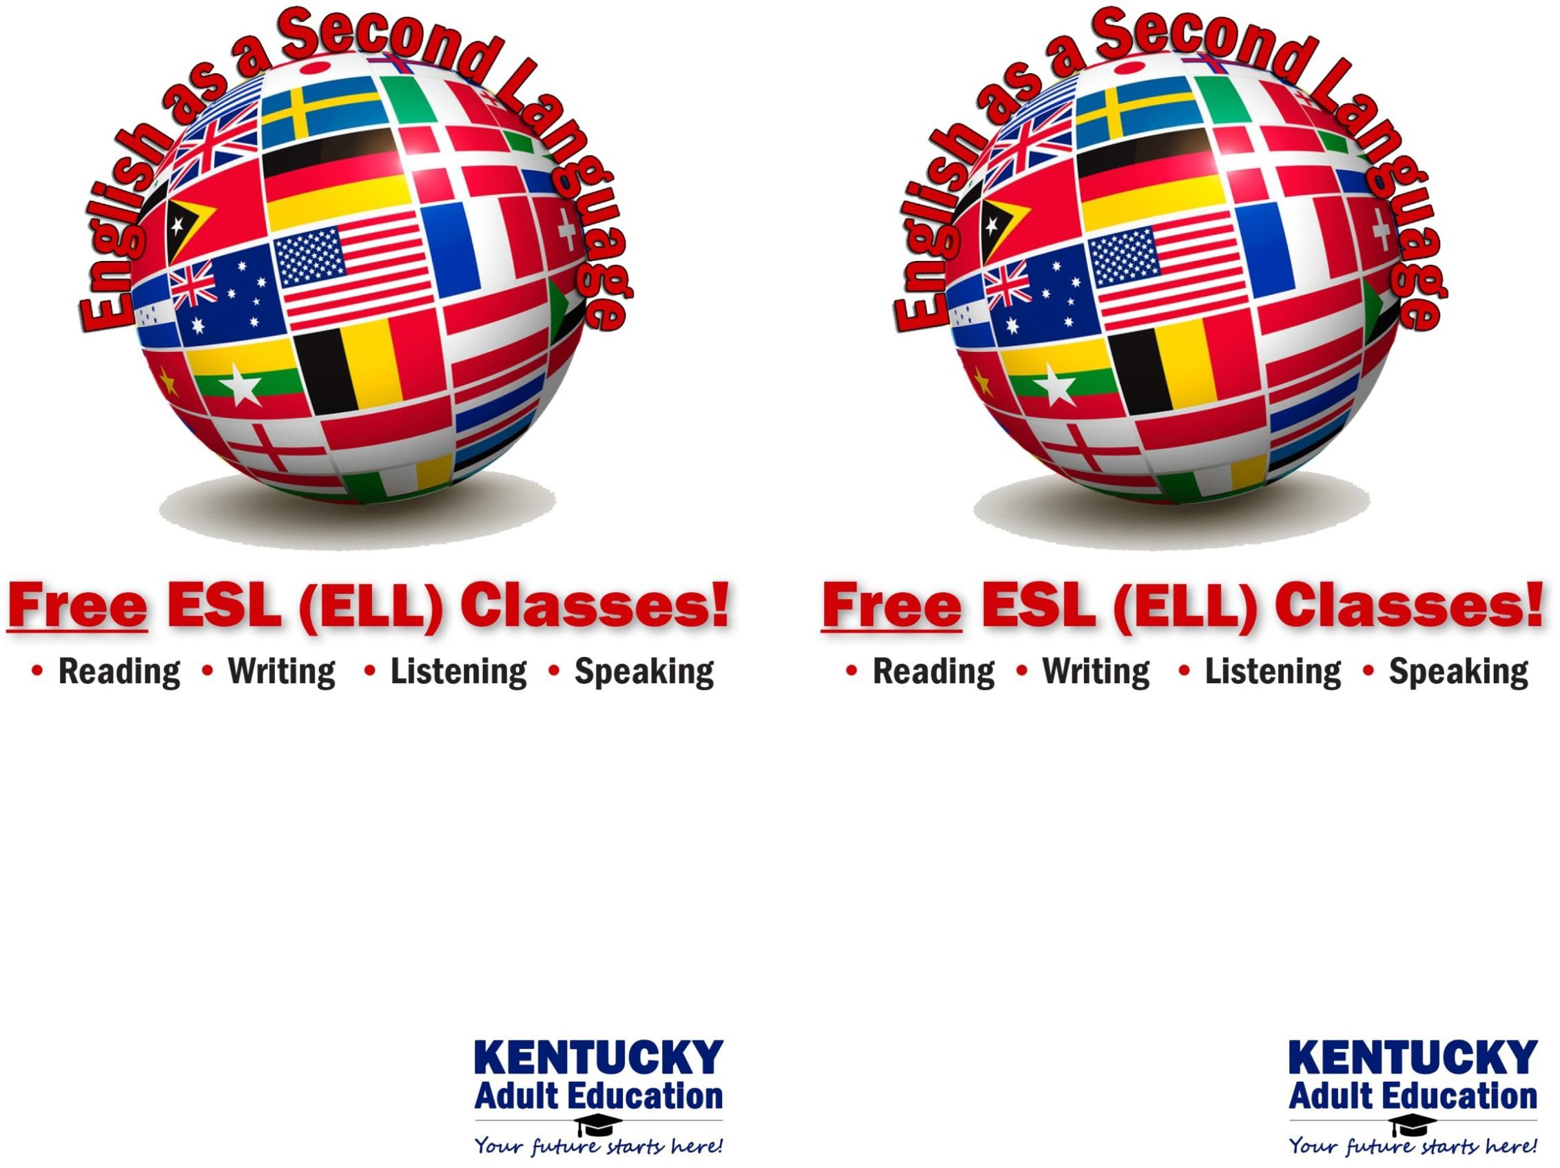Evening Classes - Clases de noche
Beginning to Advanced Levels
For more information, please call!
Aprende inglés y obtenga su GED al mismo tiempo
¡Para obtener más información, por favor llame!
Gustavo Amaya

70 Hickory Rd., Hickory, KY 42057
270-534-3362
Evening Classes - Clases de noche
Beginning to Advanced Levels
For more information, please call!
Aprende inglés y obtenga su GED al mismo tiempo
¡Para obtener más información, por favor llame!
Gustavo Amaya

70 Hickory Rd., Hickory, KY 42057
270-534-3362

Open registration
(Inscripciones abiertas)

Graves County WKCTC SKILLS U
Gustavo Amaya

Skill Craft Training Center 70 Hickory Rd.
Hickory, KY 42057
270-534-3362
Work on your GED or Citizenship Test while learning English at the same time!
¡Obtenga su GED o prepárese para su examen de Ciudadanía y aprenda ingles al mismo tiempo!

(Para registrarse o recibir más información, por favor llame. Su llamada será contestada en español o inglés. Si no contestamos, por favor deje su nombre y número de teléfono y el señor Amaya lo contactara lo antes posible.)
Open registration
(Inscripciones abiertas)

Graves County WKCTC SKILLS U
Gustavo Amaya

Skill Craft Training Center 70 Hickory Rd.
Hickory, KY 42057
270-534-3362
Work on your GED or Citizenship Test while learning English at the same time!
¡Obtenga su GED o prepárese para su examen de Ciudadanía y aprenda ingles al mismo tiempo!

(Para registrarse o recibir más información, por favor llame. Su llamada será contestada en español o inglés. Si no contestamos, por favor deje su nombre y número de teléfono y el señor Amaya lo contactara lo antes posible.)

